Lima, 22 de octubre de 2004
VISTOS:
El Expediente N° 2004028447, así como el Informe Interno N° 0132-2004-EF/94.45.2 del 22 de octubre de 2004, de la Gerencia de Mercados y Emisores;
CONSIDERANDO:
Que, mediante Resolución Gerencia General N° 083-2001-EF/94.11 del 16 de julio de 2001 se dispuso la inscripción de los bonos corporativos denominados “Bonos Corporativos Compañía Universal Textil S.A. – Primera Emisión” por un monto de hasta S/. 25 000 000 (veinticinco millones y 00/100 Nuevos Soles), emitidos por Compañía Universal Textil S.A., en el Registro Público del Mercado de Valores;
Que, de conformidad con lo dispuesto por el artículo 132, inciso a) del Texto Único Ordenado de la Ley del Mercado de Valores, aprobado por el Decreto Supremo N° 093-2002,-EF, mediante Carta GL-0988/04 remitida el 11 de octubre de 2004, la Bolsa de Valores de Lima comunicó a CONASEV su decisión de disponer el deslistado de los bonos corporativos denominados “Bonos Corporativos Compañía Universal Textil S.A. – Primera Emisión” y elevar el expediente a CONASEV para los efectos correspondientes;
Que, el artículo 37 inciso b) del Texto Único Ordenado de la Ley de Mercado de Valores, en concordancia con el artículo 27 inciso b) del Reglamento de Inscripción y Exclusión de Valores Mobiliarios en la Rueda de Bolsa de la Bolsa de Valores de Lima, aprobado mediante Resolución CONASEV N° 125-98-EF/94.10, establecen como causal para la exclusión de un valor la extinción de los derechos sobre el valor, por amortización rescate total u otra causa;
Que, asimismo, el artículo 38 del Texto Único Ordenado de la Ley de Mercado de Valores, en concordancia con lo dispuesto en el artículo 34 del Reglamento de Oferta Pública de Adquisición de Compra de Valores por Exclusión, aprobado por Resolución CONASEV N° 630-97-EF/94.10, establecen que la exclusión de un valor del Registro Público del Mercado de Valores genera la obligación de efectuar una oferta pública de compra;
Que, no obstante lo señalado en el considerando anterior, la exclusión del Registro Público del Mercado de Valores de Lima de los bonos corporativos denominados “Bonos Corporativos Compañía Universal Textil S.A. – Primera Emisión” se encuentra dentro de la causal de excepción a la realización de una oferta pública de compra por exclusión contemplada en el artículo 38 inciso a) del Reglamento de Oferta Pública de Adquisición de Compra de Valores por Exclusión; y,
Estando a lo dispuesto por el artículo 52 del Reglamento del Registro Público de Mercado de Valores, aprobado por la Resolución CONASEV N° 079-97-EF/94.10 y el acuerdo del Directorio de CONASEV de fecha 18 de diciembre de 2000, que faculta al Gerente de Mercados y Emisores a disponer la exclusión de valores mobiliarios del Registro Público de Mercado de Valores;
SE RESUELVE:
Artículo 1º.- Pronunciarse en favor del deslistado de los bonos corporativos denominados “Bonos Corporativos Compañía Universal Textil S.A. – Primera Emisión” emitidos por Compañía Universal Textil S.A. del Registro de Valores de la Bolsa de Valores de Lima.
Artículo 2º.- Disponer la exclusión del Registro Público del Mercado de Valores de los bonos corporativos denominados “Bonos Corporativos Compañía Universal Textil S.A. – Primera Emisión” emitidos por Compañía Universal Textil S.A.
Artículo 3°.- Transcribir la presente Resolución a Compañía Universal Textil S.A., a la Bolsa de Valores de Lima y a Cavali ICLV S.A.
Regístrese, comuníquese y publíquese.

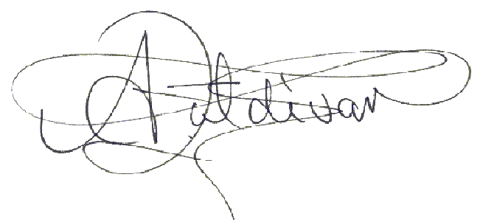

Allisson Zaldívar Chauca

Gerente de Mercados y Emisores (e)

Comisión Nacional Supervisora de Empresas y Valores

